无锡地铁3号线一期工程项目工程验收顺利通过
2020年5月31日至6月2日，无锡轨道交通3号线一期工程项目工程顺利通过验收。本次验收按照住建部42号文相关要求，无锡市地铁集团有限公司成立了竣工验收委员会，主任由无锡地铁集团有限公司副总裁罗跟东担任，副主任由专家组组长江苏省土木建筑学会城轨专委会名誉主任徐学军、专家组副组长城轨专委会主任张大春、无锡住建局闵向林处长、无锡地铁集团运营分公司总经理朱军、无锡地铁集团建设分公司副总经理刘伯成等5人担任；成员由验收专家及本项目的建设、设计、施工、监理、咨询等单位33人组成。验收委员会下设综合、土建装修、机电及系统四个专业验收组。
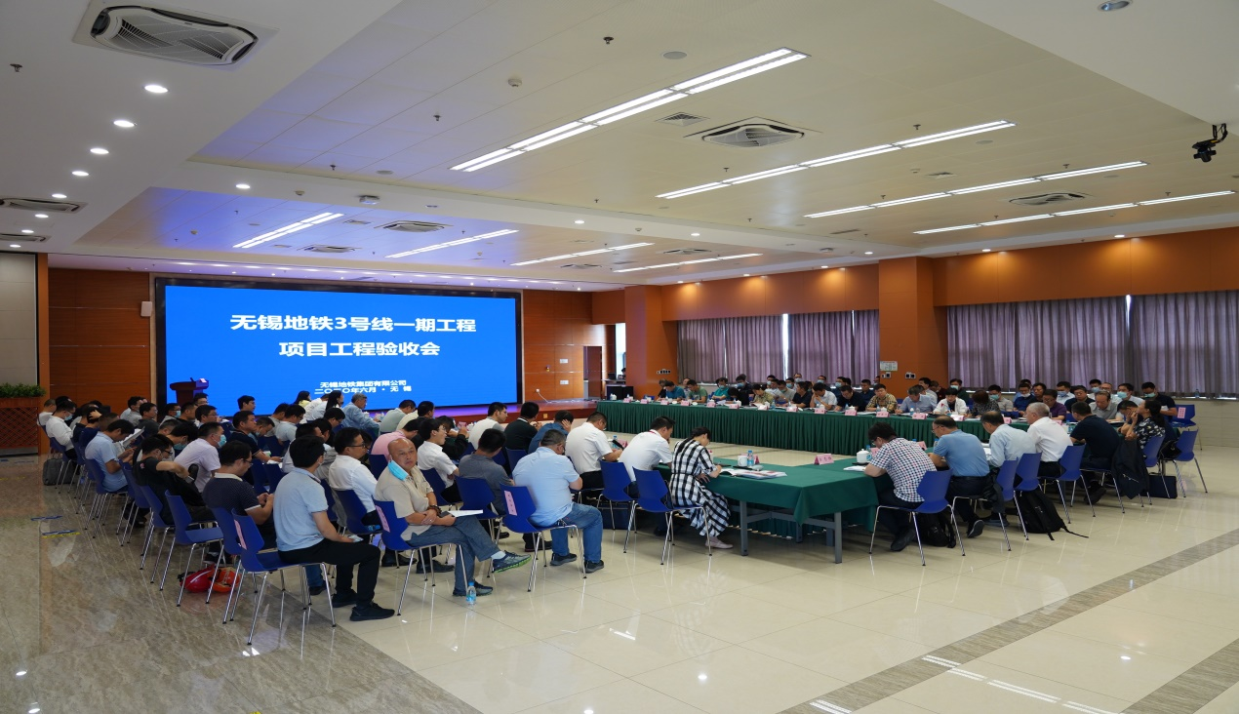
现场1

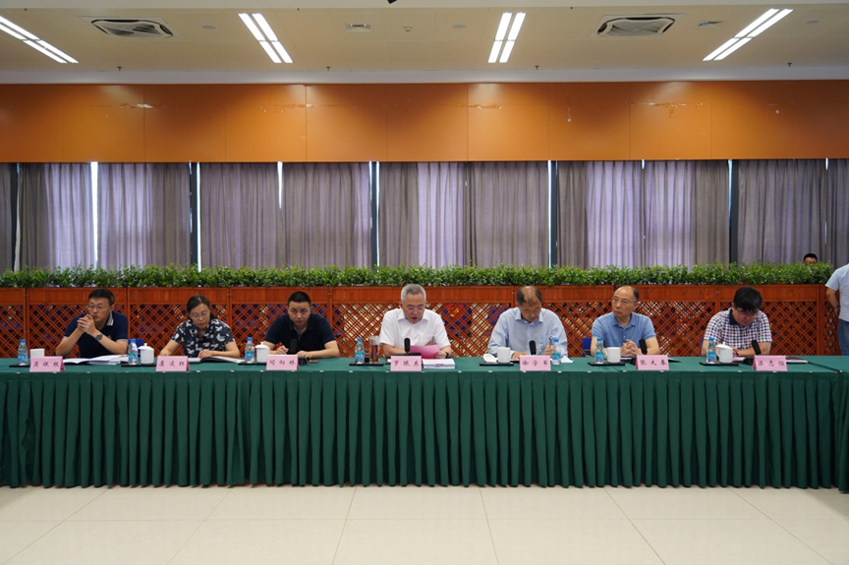
现场2
为顺利完成本次验收，无锡地铁集团有限公司委托江苏省土木建筑学会城市轨道交通建设专业委员会提供验收技术咨询服务。为此，专委会提前策划，成立了由徐学军为组长、张大春为副组长，南京、徐州、常州等地具有丰富城轨工作经历的14名专家为成员的专家组，全程跟进指导此次验收。
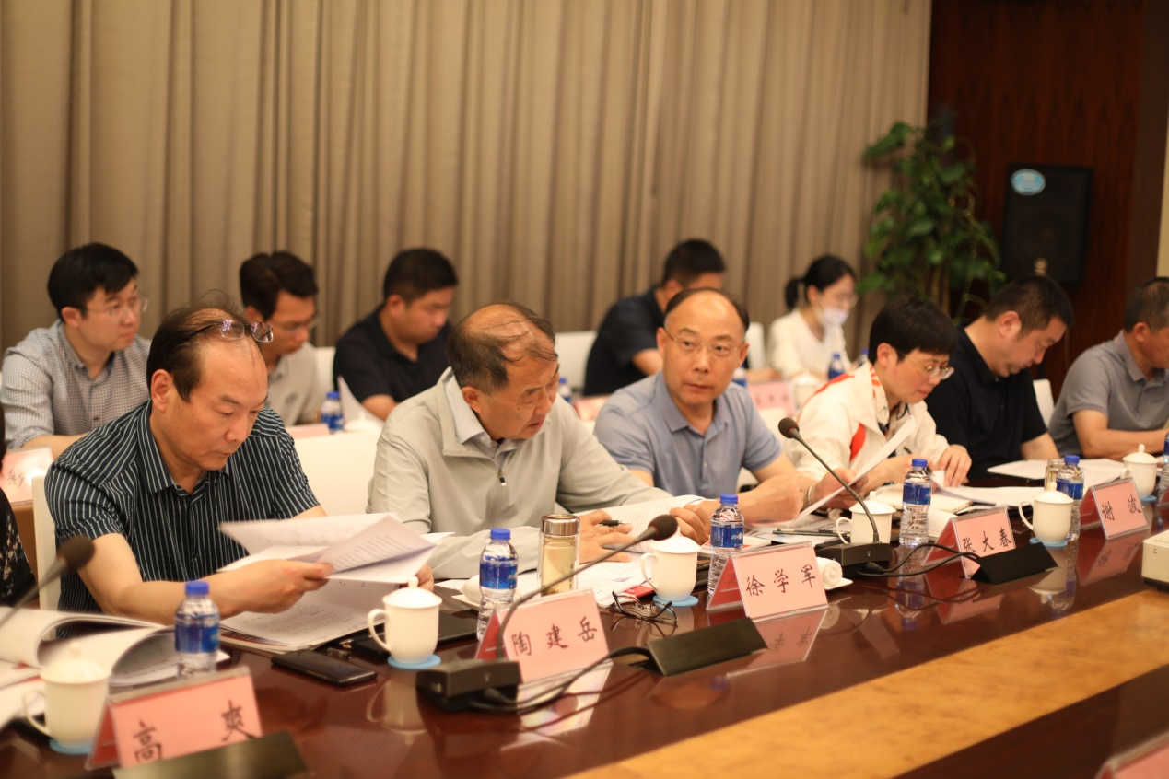
现场3

验收工作开展后，验收委员会全体成员不辞辛劳，加班加点，严把标准，力争按时完成验收。5月31日下午，验收委员会召开了验收汇报会及预备会；6月1日，进行了现场查勘及资料抽查等工作。验收过程中，各专业组的专家通过听取汇报、现场查看、现场测试、查阅资料及小组讨论后，形成小组验收意见；6月2日上午，验收委员会汇总各小组验收意见，经过认真讨论并形成本次验收意见。
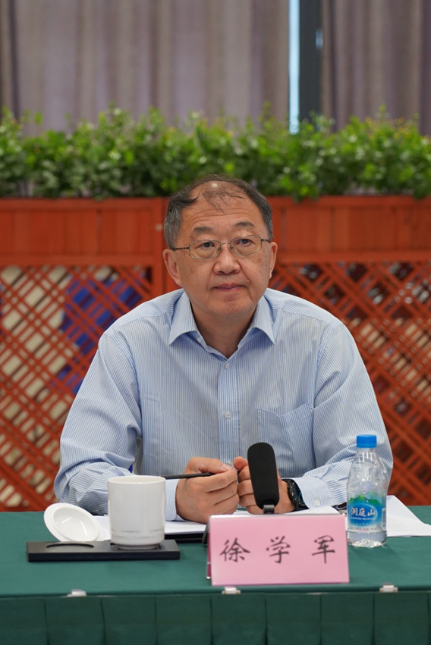
徐学军讲话
2日下午，无锡地铁3号线一期工程项目工程验收末次会议召开。会上专家组组长徐学军代表验收专家组对整个项目工程进行了梳理总结，专家组副组长张大春宣读验收意见，验收委员会一致同意3号线一期工程通过项目工程验收。
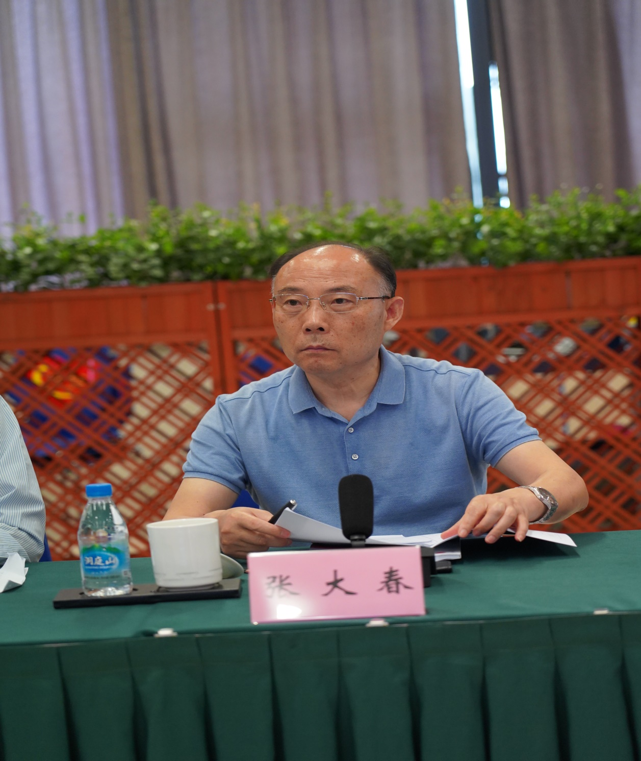
张大春讲话
尔后，无锡市建设工程质量安全监督站虞凌红站长宣读了质量监督意见。

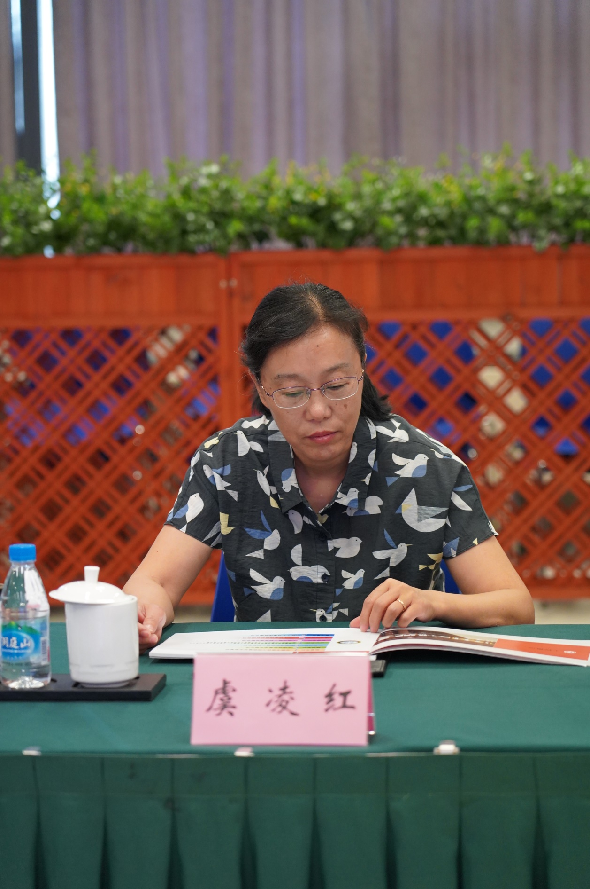
虞凌红讲话

会议最后，无锡市住建局闵向林处长讲话，他首先对验收委员会专家组近3天的辛苦劳动及提出的宝贵意见表示感谢，充分肯定了本次验收工作组织严密、程序合规、态度严谨、验收规范。最后，闵处长对无锡地铁多年来所取得的成绩表示祝贺。
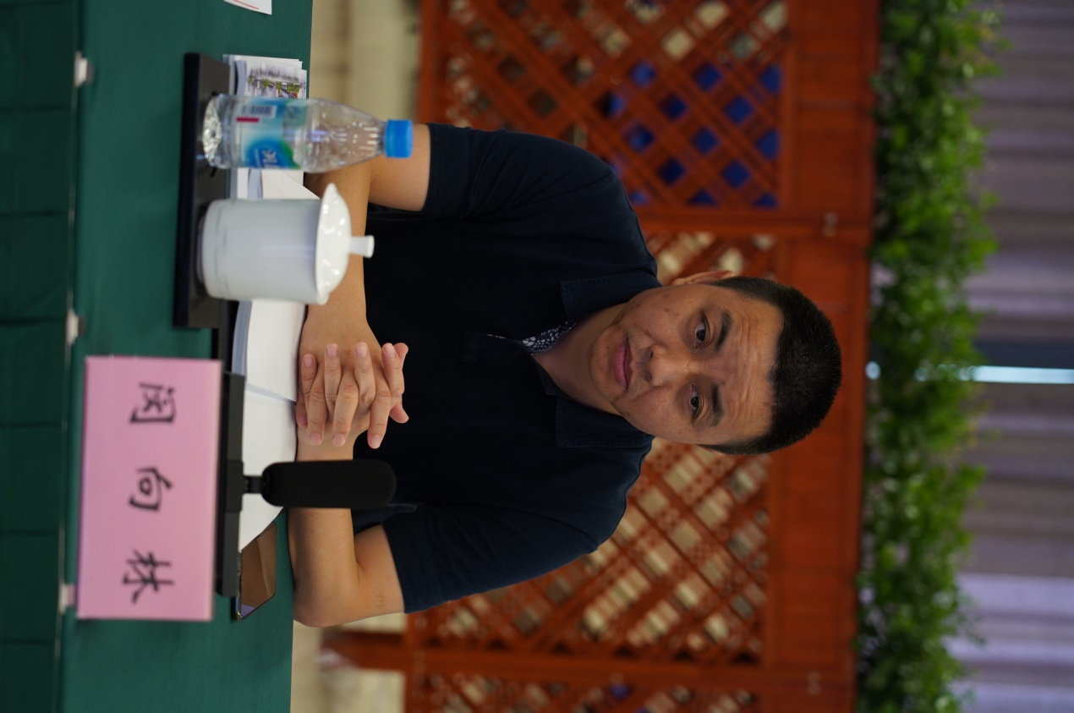
闵向林讲话

